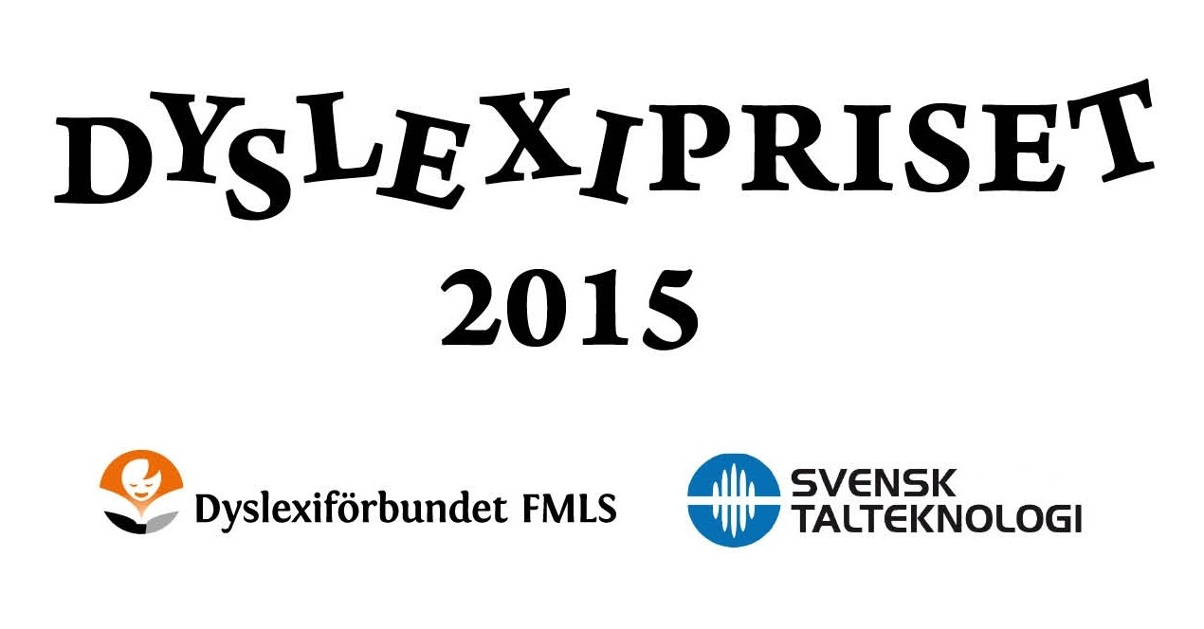

Dyslexipriset 2015:
Nominera en dyslexihjälte!

Dyslexiförbundet FMLS och Svensk Talteknologi har gemensamt instiftat Dyslexipriset. Syftet är att uppmuntra och främja insatser som bedöms leda till positiva resultat för personer med dyslexi, dyskalkyli eller andra läs-, skriv- och räknesvårigheter. Personer, föreningar eller institutioner kan nomineras.

Pristagaren utses av en jury som sätts samman av Dyslexiförbundet FMLS. Priset om 25000 kronor ges till en pristagare och delas ut av Dyslexiförbundet FMLS och Svensk Talteknologi under Dysleximässan i Göteborg den 23-24 oktober 2015.

Alla är välkomna att nominera!

Gör så här:
Ange namn, adress och telefon liksom e-post till föreslagen pristagare
Ange vem/vilka som nominerar
Ange skäl för nominering
Mejla ditt förslag senast den 1 oktober 2015 till dyslexipriset@dyslexi.org

Frågor: Kaj Nordquist, 08-665 17 01

